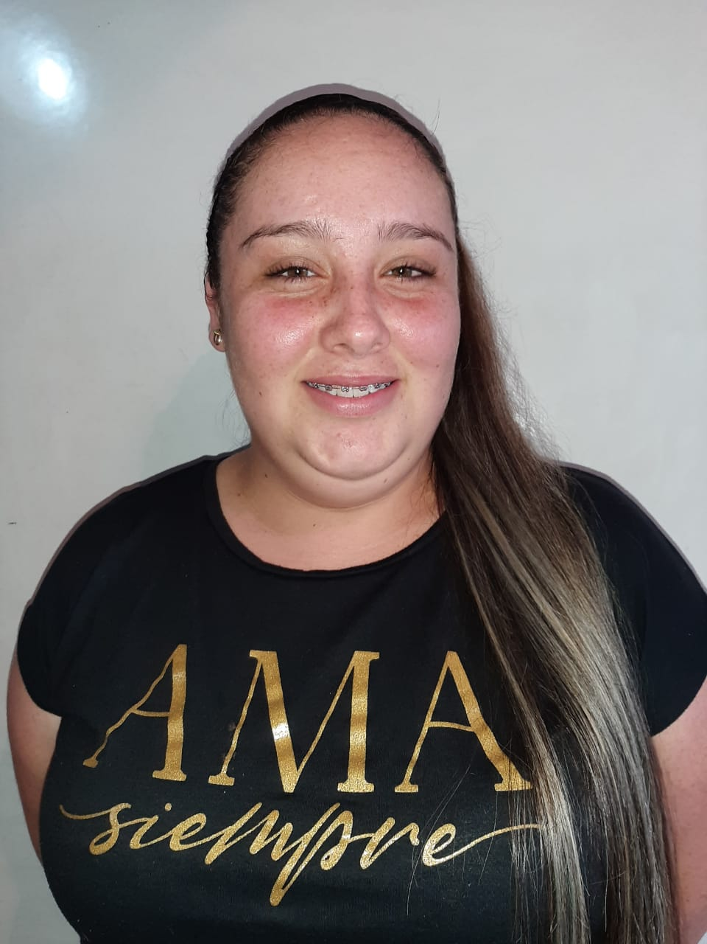

LUZ MABEL MORALES QUICENO
TÉCNICA PROFESIONAL EN PRODUCCIÓN AGROPECUARÍA

Corregimiento de San Daniel
1.002.811.915 de Pensilvania
322 292 5681
Moralesquiceno22@gmail.com

Perfil Profesional

Soy una persona capacitada en trabajos agropecuarios, con formación técnica en producción avícola, además de eso, tengo capacidades de mercadeo y comercio de productos derivados de dicha producción.

Experiencia Laboral

FINCA EL PLACER
Cargo: Administradora
Tiempo laborado: 6 meses
Fecha inicial: 25 de mayo de 2021
Fecha final: 16 de noviembre de 2021

Funciones desarrolladas:
Registro de actividades desarrolladas en la finca.
Registro contable.
Actividades de mantenimiento de galpones.
Alimentación de aves.
Recolección de huevos.
Comercialización de aves y huevos.

SUPERMERCADO LA ECONOMÍA
Cargo: Cajera
Tiempo laborado: 15 meses
Fecha inicial: 27 de agosto de 2020
Actualmente laboro en la empresa.

Funciones desarrolladas:
Atención al cliente.
Aseo del sitio de trabajo.
Empaque de productos.
Rotación de productos en vitrina y estantes.

Información Académica

- Institución Educativa Daniel María López Rodríguez
Bachiller Académico con énfasis en Educación Ambiental
30 de noviembre de 2019

- Institución Educativa Daniel María López Rodríguez
Básica primaria
Diciembre de 2013

Referencias

Profesionales
Juan Carlos Hurtado
Guarda de seguridad
Atlas
321 808 6872

Personales
Maria Gilma Muñoz Ospina
Apoyo de corregiduría San Daniel
Alcaldía Municipal de Pensilvania
311 387 8652

Para los efectos legales, certifico que todas las respuestas e informaciones anotadas por mí, en la presente Hoja de Vida, son veraces (C.S.T. Art 62 Núm. 1o) Régimen Laboral Colombiano

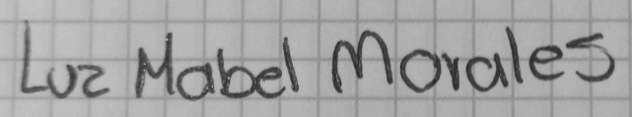

FIRMA
1.002.811.915 de Pensilvania

